Flink资源使用情况
为确认Flink内存使用过高的问题，对所有局点进行资源使用情况泛排查。

1：各局点taskmanager资源使用情况
- 浏览器登录各局点Flink界面，端口：8080
- 进入点击左侧菜单栏Task Managers -> 点击右侧Path, ID进入详细界面 -> 将此页截图或使用chrome 的SingleFile插件保存网页
（https://chrome.google.com/webstore/detail/singlefile/mpiodijhokgodhhofbcjdecpffjipkle）。

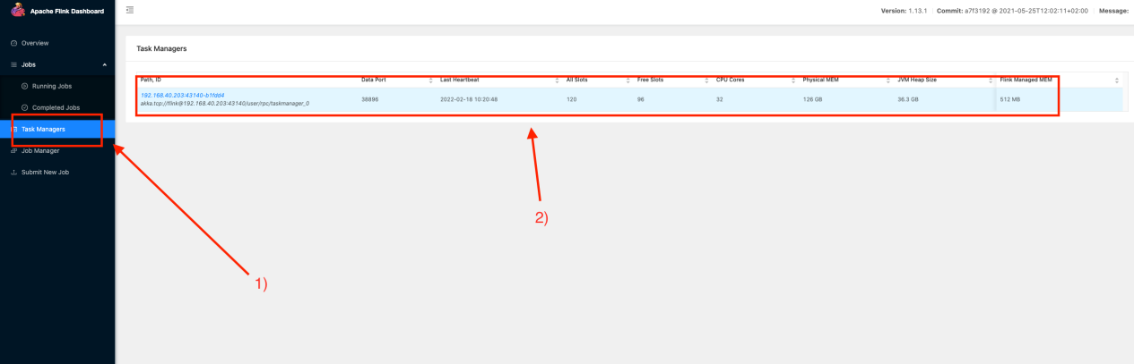
截取以下截图
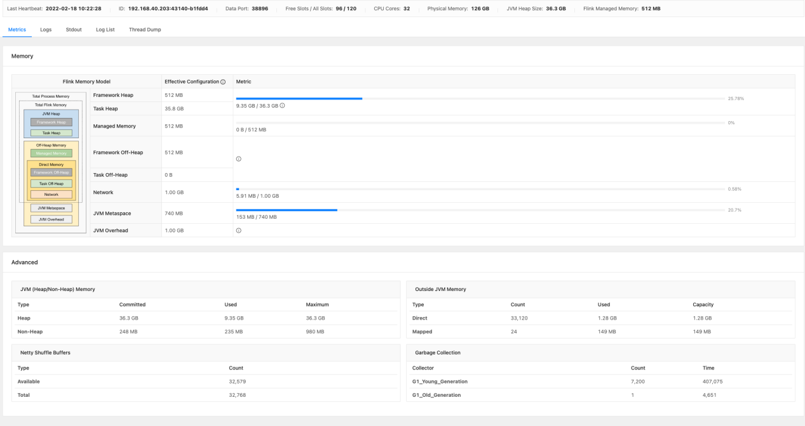

2：各局点容器资源使用情况
登录各局点服务器
- 使用docker stats命令查看容器资源使用情况，每个局点保留最新结果即可。
- 使用top命令，键入m查看内存状态，再键入c显示完整进程名称，并截图。

3：查询DIR-IGW及OAP-PE站点历史资源使用
- 登录Nezha界面。
- 查询以下语句过去7天的记录，Unit选择percent(0.0-1.0)，并筛选出DIR-IGW 和 OAP-PE两个站点。
(sum by (asset) (flink_taskmanager_Status_JVM_Memory_Heap_Used{module="DC-Flink"})/sum by (asset) (flink_taskmanager_Status_JVM_Memory_Heap_Committed{module="DC-Flink"}))

日志比例情况
因通过OAP-PE节点发现，transaction_record日志量大于session_record较多；感觉可能存在问题，进行日志分布情况排查。

1：各局点日志速率分布情况
1.浏览器登录各局点Kafka界面，端口：9998
2.进入后，点击Summed Recent Offsets: activate to sort column descending标签，使之倒叙排列，并截图。
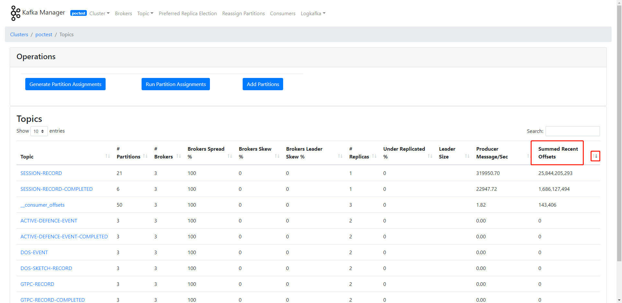

2：各局点日志量分布情况
1:登录10.224.11.35服务器。
2:分别执行以下命令，结果会写入到对应的csv文件内。
clickhouse-client -h 127.0.0.1 --port 9001 -m -u default --database tsg_galaxy_v3 --password *** --query="SELECT common_device_group,sum(common_sessions) AS sum FROM session_record sr WHERE common_recv_time >= toDateTime('2022-02-03 00:00:00') AND common_recv_time < toDateTime('2022-02-04 00:00:00') GROUP BY common_device_group FORMAT CSVWithNames;" > session_3-4.csv

clickhouse-client -h 127.0.0.1 --port 9001 -m -u default --database tsg_galaxy_v3 --password *** --query="SELECT common_device_group,sum(common_sessions) AS sum FROM session_record sr WHERE common_recv_time >= toDateTime('2022-02-17 00:00:00') AND common_recv_time < toDateTime('2022-02-18 00:00:00') GROUP BY common_device_group FORMAT CSVWithNames;" > session_17-18.csv

clickhouse-client -h 127.0.0.1 --port 9001 -m -u default --database tsg_galaxy_v3 --password *** --query="SELECT common_device_group,sum(common_sessions) AS sum FROM transaction_record tr WHERE common_recv_time >= toDateTime('2022-02-03 00:00:00') AND common_recv_time < toDateTime('2022-02-04 00:00:00') GROUP BY common_device_group FORMAT CSVWithNames;" > transaction_3-4.csv

clickhouse-client -h 127.0.0.1 --port 9001 -m -u default --database tsg_galaxy_v3 --password *** --query="SELECT common_device_group,sum(common_sessions) AS sum FROM transaction_record tr WHERE common_recv_time >= toDateTime('2022-02-17 00:00:00') AND common_recv_time < toDateTime('2022-02-18 00:00:00') GROUP BY common_device_group FORMAT CSVWithNames;" > transaction_17-18.csv

